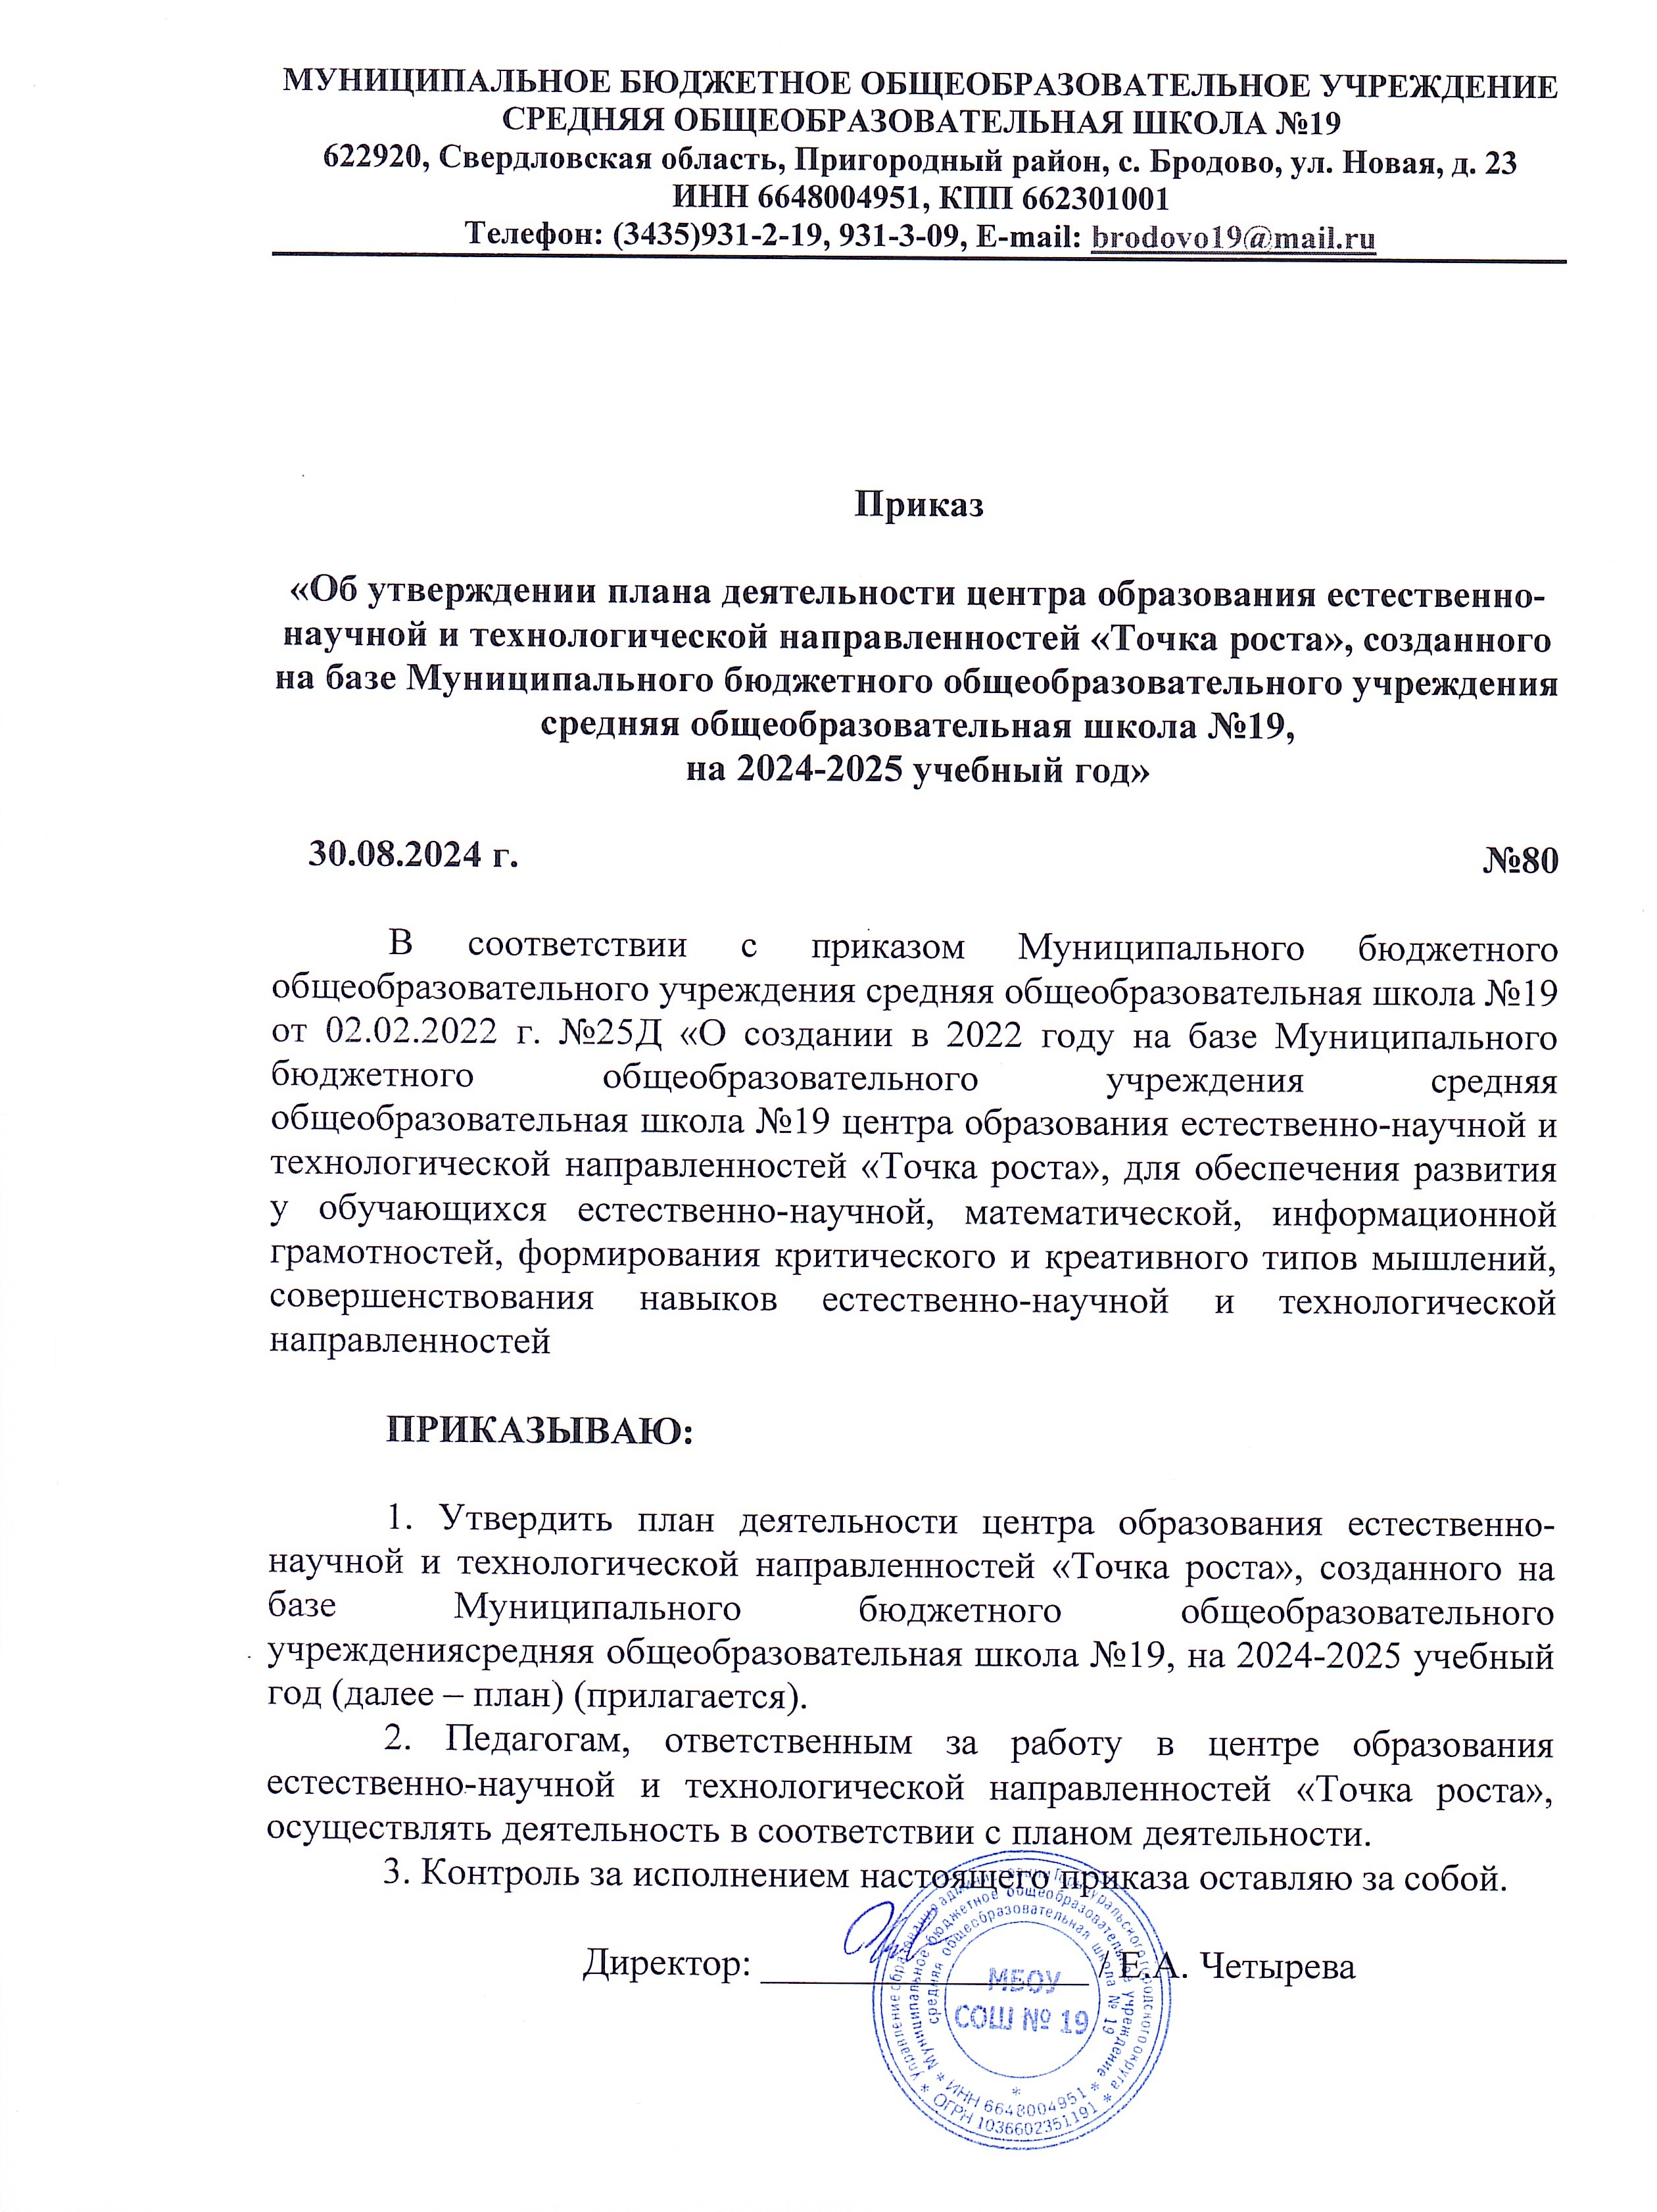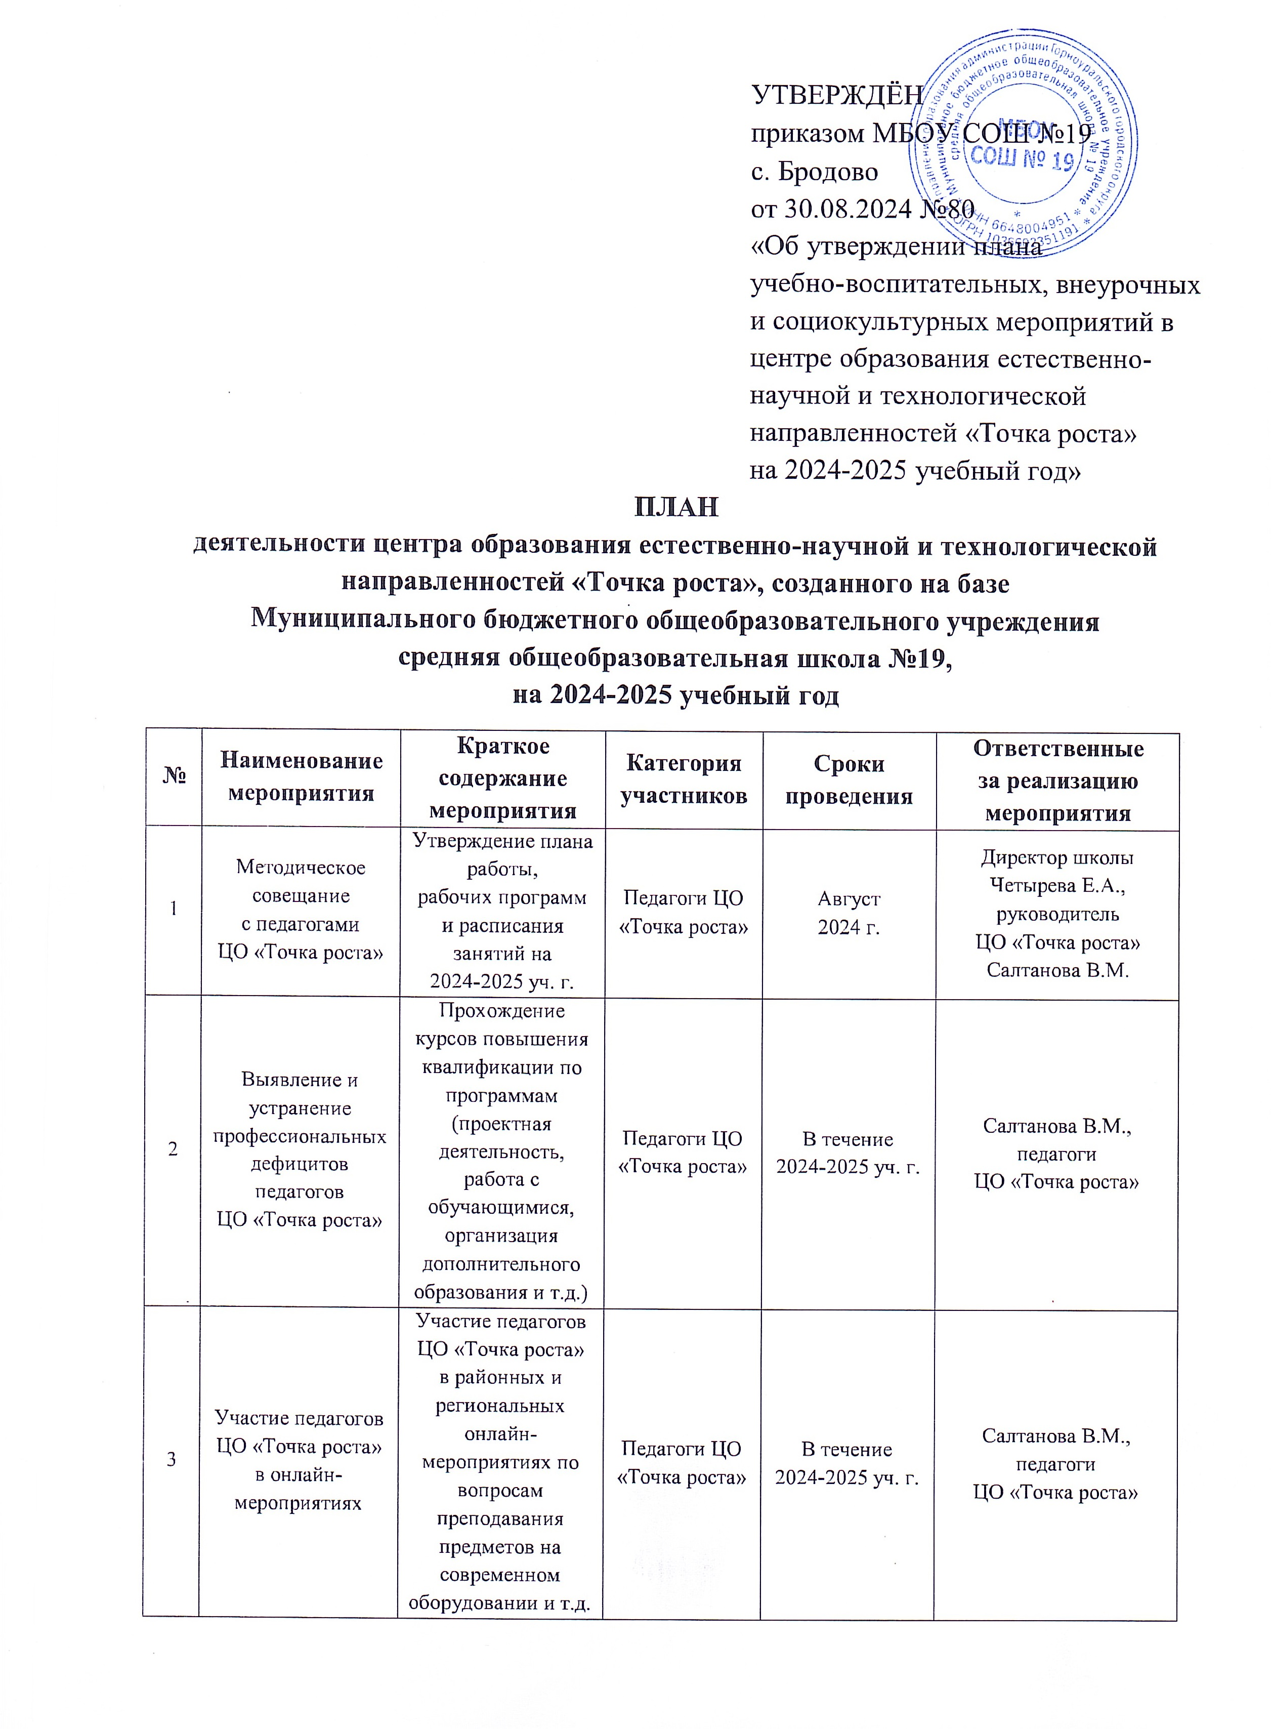

| **№** | **Наименование мероприятия** | **Краткое**  **содержание**  **мероприятия** | **Категория участников** | **Сроки**  **проведения** | **Ответственные**  **за реализацию**  **мероприятия** |
| --- | --- | --- | --- | --- | --- |
| 4 | Реализация общеобразовательных программ  по предметам «Биология»,  «Информатика», «Окружающий мир»,  «Труд», «Физика»,  «Химия» | Проведение  занятий с  использованием оборудования  ЦО «Точка роста» | Обучающиеся | Сентябрь 2024 г. – май 2025 г. | Заместитель  руководителя по УВР  Дурницина А.С.,  педагоги |
| 5 | Реализация курсов внеурочной  деятельности | Проведение  занятий с  использованием оборудования  ЦО «Точка роста» | Обучающиеся | Сентябрь 2024 г. – май 2025 г. | Заместитель директора по ВР  Флегонтова А.С.,  педагоги  ЦО «Точка роста»,  учителя-предметники, педагоги дополнительного образования |
| 6 | Участие в  конкурсах и  конференциях  различного уровня | Организация  сотрудничества совместной,  проектной и  исследовательской деятельности школьников | Обучающиеся | Сентябрь 2024 г. – май 2025 г. | Педагоги школы |
| 7 | Организация  обучающихся школы во ВсОШ ШЭ и МЭ | Участие  обучающихся школы в  школьном и  муниципальном этапах  Всероссийской олимпиады  школьников | Обучающиеся | Сентябрь –  декабрь 2024 г. | Дурницина А.С.,  педагоги |
| 8 | Школьная  конференция  «Индивидуальный проект» | Индивидуальная защита проектов с использованием оборудования  ЦО «Точка роста» | Обучающиеся выпускных классов | Декабрь 2024 г. | Педагоги школы |
| 9 | Участие в НПК школьного уровня | Презентация  проектов обучающихся школы с  использованием оборудования  ЦО «Точка роста» | Обучающиеся  1-11 классов | Январь-март 2024 года | Педагоги школы |
| 10 | Предметная  неделя МО  естественных наук | Тематические  мероприятия  на базе  ЦО «Точка роста» по плану МО | Обучающиеся | Сентябрь 2024 г. – май 2025 г. | Педагоги |
| 11 | Всероссийская  акция  «Урок цифры» | Занятия с использованием цифровых технологий:  1. «Искусственный интеллект: промпт‑инжиниринг»;  2. «Магазин  приложений»;  3. «Технологии для скорости,  комфорта и  безопасности транспорта»;  4. «Кибербезопасность и  искусственный  интеллект»;  5. «Секреты операционных систем»;  6. «Технологии  современного  программирования»;  7. «Квантовые  вычисления и материалы будущего»;  8. «Алгоритмы  поиска на онлайн-платформах» | Обучающиеся  1-11 классов | Сентябрь 2024 г. – май 2025 г. | Салтанова В.М.,  учитель информатики  Батин В.В.,  классные  руководители  1-11 классов |
| 12 | Участие обучающихся школы в мероприятиях профориентационной направленности:  1. «Билет в  будущее»;  2. Всероссийские онлайн-уроки на портале  «ПроеКТОриЯ»;  3. Дни открытых дверей в высших и средних учебных заведениях  Свердловской  области | Знакомство с  особенностями  современных  профессий | Обучающиеся 6- 11 классов | Сентябрь 2024 г. – май 2025 г. | Флегонтова А.С.,  советник директора  по воспитанию  Мелехова С.А.,  классные руководители 6-11 классов,  педагоги  ЦО «Точка роста» |
| 13 | Акция  «День ДНК» | [Всероссийский урок генетики](https://t706222.spo.obrazovanie33.ru/news/11527-vserossiyskiy-urok-genetiki/) | Обучающиеся старших  классов | Апрель 2025 г. | Салтанова В.М. |
| 14 | Шахматный  турнир | Шахматный турнир в ОО среди  обучающихся начальной школы. Участие в турнирах муниципального и регионального уровней | Обучающиеся 1-4 классов | 2 полугодие 2024-2025 уч. г. | Педагог  дополнительного  образования  ЦО «Точка роста»  Беймаков А.М. |
| 15 | Организация и проведение  мероприятий в дни школьных  каникул | Мероприятия в  лагере дневного пребывания с  использованием оборудования  ЦО «Точка роста» | Обучающиеся | 28.10.24.-01.11.24.; 24.03.25.-28.03.25.; 02.06.25.-30.06.25. | Флегонтова А.С.,  педагог-организатор Черепанова Л.А.,  педагоги  ЦО «Точка роста» |
| 16 | Круглый стол «Итоги работы  ЦО «Точка роста»  за 2024-2025  уч. г.» | Подведение  итогов работы  ЦО «Точка роста»  за 2024-2025  уч. г. | Педагоги | Июнь 2024 г. | Салтанова В.М. |
| 17 | Отчёт о работе  ЦО «Точка роста» за 2024-2025 уч. г. | Оформление  отчёта по итогам работы за 2024-2025 уч. г. | Салтанова В.М. | Июнь 2024 г. | Салтанова В.М. |